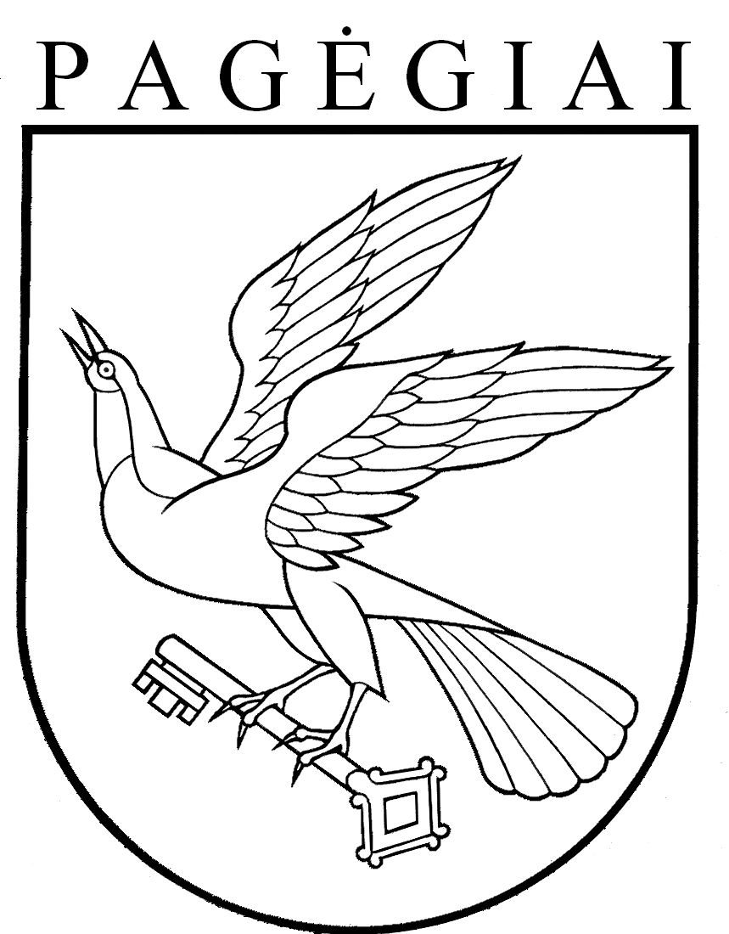

Pagėgių savivaldybės taryba

sprendimas
dėl PAGĖGIŲ SAVIVALDYBĖS TARYBOS 2016 M. SAUSIO 28 D. SPRENDIMO nR. t-14 „DĖL PAGĖGIŲ SAVIVALDYBĖS ŠVIETIMO ĮSTAIGŲ PAREIGYBIŲ, FINANSUOJAMŲ IŠ MOKINIO KREPŠELIO LĖŠŲ, NORMATYVŲ PATVIRTINIMO“ pakeitimo

2017 m. spalio 26 d. Nr. T-150
Pagėgiai

Vadovaudamasi Lietuvos Respublikos vietos savivaldos įstatymo 16 straipsnio 4 dalimi,18 straipsnio 1 dalimi, Pagėgių savivaldybės taryba n u s p r e n d ž i a:
- Pripažinti netekusiais galios Pagėgių savivaldybės švietimo įstaigų pareigybių, finansuojamų iš mokinio krepšelio lėšų, normatyvų, patvirtintų Pagėgių savivaldybės tarybos 2016 m. sausio 28 d. sprendimu Nr. T-14 „Dėl Pagėgių savivaldybės švietimo įstaigų pareigybių, finansuojamų iš mokinio krepšelio lėšų, normatyvų patvirtinimo“, 5, 6, 7 punktus.
- Buvusius Pagėgių savivaldybės švietimo įstaigų pareigybių, finansuojamų iš mokinio krepšelio lėšų, normatyvų 8, 9, 10 punktus atitinkamai laikyti 5, 6, 7 punktais.
- Sprendimą paskelbti Pagėgių savivaldybės interneto svetainėje www.pagegiai.lt.
Šis sprendimas gali būti skundžiamas Lietuvos Respublikos administracinių bylų teisenos įstatymo nustatyta tvarka.

Savivaldybės meras Virginijus Komskis

